Arduino

En este documento hablare sobre que es un Arduino y los diferentes tipos que existen.
Primeramente la definición de Arduino: Es una plataforma de hardware libre, basada en una placa con un microcontrolador y un entorno de desarrollo diseñado para facilitar el uso de la electrónica en proyectos multidisciplinares.
El hardware consiste en una placa con un microcontrolador Atmel AVR y puertos de entrada y salida.
El software que maneja consiste en un entorno de desarrollo que implementa el lenguaje Processing/Wiring y el cargador de arranque o boot loader que corre la placa.
La plataforma Arduino se programa mediante el uso de un lenguaje propio basado en el popular lenguaje de programación de alto nivel Processing. Sin embargo, es posible utilizar otros lenguajes de programación y aplicaciones populares en Arduino. Por mencionar algunos como Java, Flash, Ruby, C, C++ etc.
Una ventaja es que las placas pueden ser montadas a mano aunque quizás es más fácil adquirirlas ya que existen diversos lugares donde las venden aunque principalmente son pedidos por paquetería o en http://www.5hz-electronica.com/ en Monterrey N.L.
El entorno de desarrollo integrado es libre y puede ser descargado gratuitamente. Esta es una ventaja ya que al ser open hardware tanto su diseño como su distribución es libre. Es decir puede utilizarse libremente para el desarrollo de cualquier tipo de proyecto sin haber adquirido ninguna licencia.
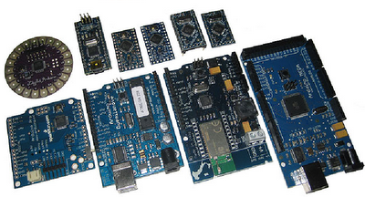
Ahora existen muchos tipos de Arduino y por lo común muchas veces se pregunta uno cual comprar pues habría que saber algunas características de ellos.
Placas de E/S

- Arduino UNO rev.3 - Esta es la última revisión de la placa Arduino USB básica con cambios en el diseño pero conservando la misma funcionalidad que los modelos anteriores. Se conecta al ordenador con un cable USB estándar y contiene todo lo necesario para programar la placa. Se puede ampliar con gran variedad de shields: placas de extensión con funcionalidades específicas.
- Arduino Ethernet - Esta revisión de la placa Arduino básica. Se conecta al ordenador con un cable RJ-45 es decir a una red Ethernet (para poder usarse también INTERNET) contiene todo lo necesario para programar la placa. Se puede ampliar con gran variedad de shields: placas de extensión con funcionalidades específicas.
- Arduino Android - Esta revisión de la placa Arduino USB básica. Se conecta al ordenador con un cable USB estándar y contiene todo lo necesario para programar la placa, diseñada para usar como entorno de programación dispositivos con android (celulares y tabletas), de igual manera como la mayoría de los modelos, se puede ampliar con gran variedad de shields: placas de extensión con funcionalidades específicas.
- Duemilanove - Esta revisión de la placa Arduino USB básica. Se conecta al ordenador con un cable USB estándar y contiene todo lo necesario para programar la placa. Se puede ampliar con gran variedad de shields: placas de extensión con funcionalidades específicas.
- Diecimila - Esta es la revisión anterior de la placa USB básica.
- Nano - Una placa compacta diseñada para usar directamente en placas de desarrollo, el Nano se conecta al ordenador con un cable Mini-B USB.
- Mega - Mas grande y potente placa Arduino, compatible con los shields de Duemilanove y Diecimila.
- Bluetooth - El Arduino BT contiene un módulo bluetooth que permite comunicarse y programarse sin cables. Es compatible con los shields de Arduino.
- LilyPad - Diseñado para aplicaciones sobre prendas, esta placa puede ser cosida a la ropa y es de color purpura y con un diseño con estilo.
- Fio - Diseñada para aplicaciones inalámbricas. Incluye un zócalo para XBee, un conector para baterías LiPo y electrónica para cargar baterías.
- Mini - La placa Arduino más pequeña. Funciona perfectamente en una placa de desarrollo o en aplicaciones donde el espacio es primordial. Se conecta al ordenador usando el adaptador Mini USB.
- Adaptador Mini USB - Esta placa convierte una conexión USB en 5 voltios, toma tierra, líneas TX y RX que puedes conectar al Arduino Mini o a otro micro controlador.
- Pro - Esta placa está diseñada para aquellos que quien dejar la placa incrustada en el proyecto: es más barata que la Diecimila y se puede alimentar fácilmente con baterías. pero requiere de componentes extra y montaje.
- Pro Mini - Como la Pro, la Pro Mini está diseñada para usuarios avanzados que requieren de bajo coste, menor tamaño y dispuestos a un poco de trabajo extra.
- Serial - Placa básica que utiliza una interfaz RS232 como comunicación con el ordenador para programar o intercambiar datos. Esta placa es fácil de montar incluso como ejercicio didáctico.
- Serial a una cara (Single Sided) - Esta placa está diseñada para ser trazada y montada a mano. es un poco más grande que la Diecimila, pero compatible con los shields.
Aquí pueden ver unas imágenes del Arduino nano y el Arduino bluetooth.
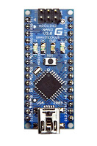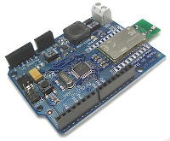
Y a la fecha de Octubre del 2013, revisando en Internet observamos que siguen saliendo versiones más avanzadas y de aplicación específica como control remoto de helicópteros y robots así como integración con Linux, WIFI, etc. Puedes ver en las fotografías de abajo algunos ejemplos;
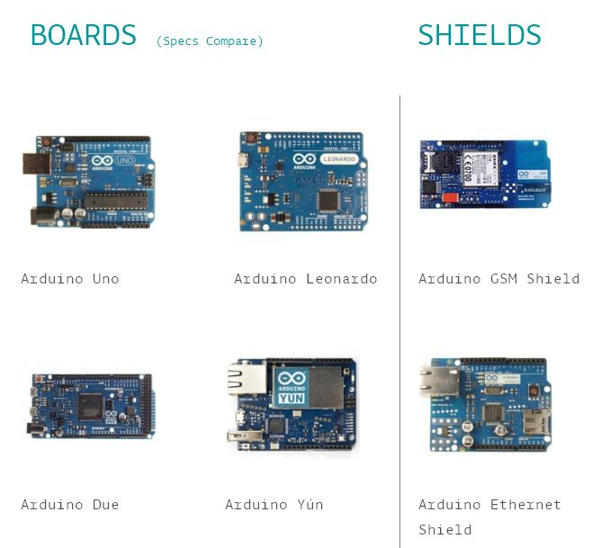
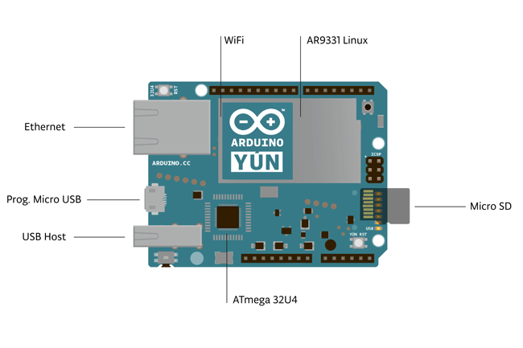
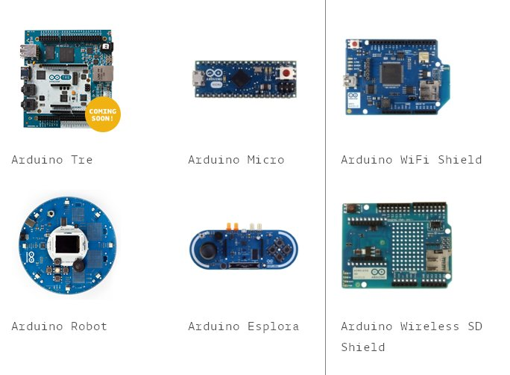
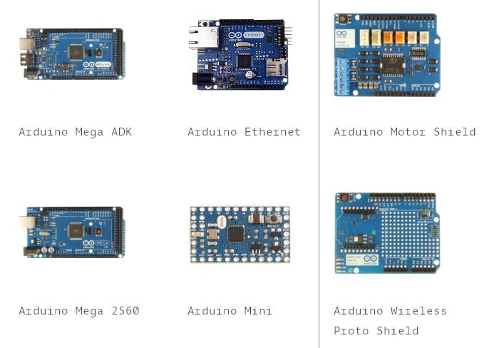
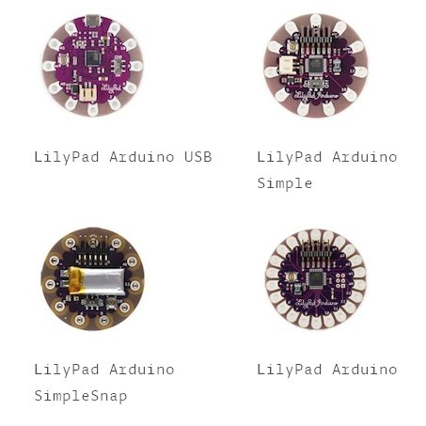
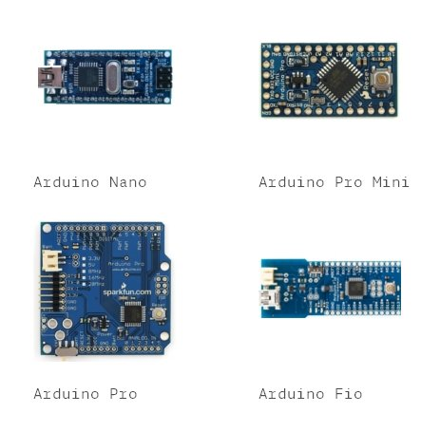
Conclusión : la popularidad del Arduino ha generado que otras compañías ofrecen modelos similares e inclusive con mejores prestaciones y mas bajo precio, por lo que debemos estar atentos e investigando los nuevos productos que aparecen dia con dia. Les anexo una lista de ellos como ejemplo:
- InduinoX - Indian Made USB Arduino-compatible - A Complete Shield Compatible Development Board with Host of On-Board Peripherals (India)
- Mignon Game Kit - minimal game console with dot-matrix-display and Arduino-library (Germany)
- MLAB modules - many designs of simple Arduino compatible electronics modules (Czech Republic)
- rDuino LEDHead - ATmega644P with RTC and 8 on-board LEDs (Canada)
- SMARTWAV Stereo Audio Module-SMARTWAV - Intelligent Stereo Audio Processor module, the easiest way to add Stereo Audio to any application or project, high quality 44100hz, stereo, 16bit file support. With a microSD card slot supporting up to 32 GB of FAT format storage, thousands of songs and audio files!
- ArduPilot, Arduino-compatible autopilot (USA)
- Embedded Market, Arduino Compatible RichBoard (India)
- RS485 RS422 Shield - A shield with a SIPEX SP1486E Driver, recommended for profibus
- Blimpduino, Arduino-compatible robotic blimp controller board (USA)
- ArduStation, Arduino-compatible UAV ground station with LCD display (USA)
- Arduemetry, Arduino-compatible GPS data logging platform designed for wireless telemetry (amateur rockets, high-altitude balloons, RC vehicles, APRS, etc.) (USA)
- Phi-panels, Serial LCD keypad user panels powered by ATMEGA328P microcontroller. This is the most powerful serial LCD keypad panel at low cost. It runs over 22K of firmware written in arduino code. Integrated long message, menu, YN, and OK dialog functions and multi-tap input on 16 key keypad. Buzzer supports any tone and 4 LED indicators etc. Firmware updates. (USA)
- HackTheBadge mega325 based board, Arduino compatible (USA)
- Modified Pico (USA)
- Oak Micros om328p - 28-pin breadboardable module smaller than the Nano (USA)
- Bhasha Technologies (India)
- POP-168, POP-MCU Module ((Innovative Experiment, Thailand)
- SCAXb (USA)
- Bare Bones Board (USA)
- YABBAS - Yet Another Bare-Bones Arduino on a Stripboard
- CraftDuino (RUSSIA)
- Really Bare Bones Board (USA)
- Freeduino RS232 Serial Board (USA)
- Illuminato Board (USA)
- Boarduino (USA)
- The Programmable Chip EEG BCI (USA)
- Freeduino (Canada)
- Arduclema (Spain)
- Prototyping Board (Italy)
- Flexi (India)
- Orangutan Robot Controllers (USA)
- Pololu 3pi Robot (USA)
- LEDuino -- built-in CAN interface (Canada)
- LCDuino, backpack for audio LCD/IR/motor-pot audio systems. (USA)
- Seeeduino (China)
- Miduino (Ireland)
- Severino (Brazil)
- Roboduino : For Robotics (USA)
- GATOR from Rugged Circuits (USA): protected from overvoltage/undervoltage, includes plastic protective enclosure
- Amanduino (Poland)
- Wiseduino - with onboard RTC and EEPROM
- DFRobot(China)
- KTA-223 Relayduino Arduino Compatible 8 Relay 4 Digital 3 Analog IO Controller with USB andRS485 (Australia)
- KTA-225 Arduino Compatible 8 Relay 8 Analog IO Controller with USB and RS485 (Australia)
- iDuino - Breadboardable Arduino-compatible (Canada)
- JeeNode (Netherlands, with RFM12B wireless)
- T4A ProcessorBoard (Netherlands, with DOGM132 Graphics, MicroSD, IR receiver, 1V5 stepup convertor, RFM12B wireless)
- T4A DMX/RS485 ProcessorBoard (Netherlands, with DMX/RS485 tranceiver, RFM12B wireless)
- Nymph (USA)
- Teensy - Native full speed USB, with non-serial device support in Arduino IDE
- panStamp - Spain, wireless (CC1101) miniature
- ZArdino - Arduino-compatible designed for mostly through hole construction (South Africa)
- Imaguino - Power-over-ethernet, opto-isolated, TFTP-booting, industrial Arduino-compatible (United Kingdom)
- Aarduino - SMD Atmega328 and '644 boards (South Africa)
- MegaMini - Extremely small rendition of the Arduino Mega from JK Devices (USA)
- PaperduinoPcb - A self-made Paperduino Arduino-Serial-compatible in a PCB fromtxapuzas.blogspot.com (Spain-Spanish)
- PaperduinoPerfboard - A self-made Paperduino Arduino-Serial-compatible in a perfboard fromtxapuzas.blogspot.com (Spain-Spanish)
- Paperduino-stripboard - A self-made Paperduino Arduino-Serial-compatible in a stripboard fromtxapuzas.blogspot.com (Spain-Spanish)
- Luigino328 - A 100% Arduino compatible board with some useful features added. From Droids, distributed by Robot-Italy
- 1000Pads Luigino - A small Arduino compatible board, very cheap. Available in kit or assembled version or bare board. Probably the cheaper Arduino-Compatible Board. From Droids, distributed by Robot-Italy
- Zigduino A shield-compatible Arduino-compatible built around the Atmega128RFA1. Now on sale.
- EasyDuino 1.0 DIY A single side compatible Arduino-compatible easy to make and shield compatible(Italy).
- JKD Freeduino Hybrid Operate at 3.3V and 5.0V simultaneously. Built-in 8 bit level shifter lets you use the on-board 3.3V regulator or an external reference.
- Brasuino (Brazil) Compatible with UNO, GPL design using Kicad
- Winkhel (Spain)
- DaisyWorks (Rochester,NY) Atmel ATMEGA328 with Bluetooth, IrDA, Servo ports, SD Card, and unique RJ telco jacks for sensors — priced competitively!
- Snootlab (France) DIY Shields and kits for Arduino
- arduCHIP: micro Arduino compatible board
by fm.
- arduSTAMP: micro Arduino compatible board with UART - USB interface detachable
by fm.
- arduSTICK: mini Arduino compatible board with UART - USB interface detachable
by fm.
- PaperduinoLeonardo - Homemade Arduino Leonardo compatible
by txapuzas.blogspot.com (Spain-Spanish)
- ATmega1284P on a Breadboard shows how to run the Arduino environment on the highly capableATmega1284P.
- vinciDuino uSD: Arduino Leonardo compatible with embedded micro SD card reader. - Additional enquiries here.
- vinciDuino: Arduino Leonardo compatible. - Additional enquiries here.
- Romeo V2 An Arduino Leonardo compatible board with build-in L298P motor controller and Xbee sockets, designed for robotics.
by vinciDuino Team.
- Nanode: Arduino IDE compatible Arduino-like board that has in-built web connectivity. Nanode was voted as Best Internet of Things Open Source Project in 2011.
- TiDiGino: the Arduino-based GSM remote control. Using an ATmega 2560 and therefore the heart of Arduino, we have developed a universal remote control with GSM. This allows to control 2IN/2OUT, DTMF key, gate control and GSM thermostat activated remotely. Open-electronics.org STORE
- Innovative Electronics (Indonesia).
  - DT-AVR Inoduino (Arduino-compatible) - Single chip microcontroller based-on AT90USB1286.
- JT5 (Russia).
  - Cosmo Black Star (Arduino-compatible) - Arduino layout-compatible board. Based on the Arduino Duemilanove.
  - Colibri (Arduino-compatible) - Universal Platform for Wireless Data Transmission in the Frequency Band 868 MHz. The Board Combines Features Arduino Mini and the RadioEZRadioPRO for Receiving and Transmitting Data. With dataFlash.
- MVD Robotics (Uruguay).
  - Urduino 328 (Arduino-compatible) - Arduino layout-compatible board, based on the Diecimilla w/Atmega 328. It uses mainly through-hole components, and replaces FTDI/8U2 by Microchip MCP2200 USB<-->Serial converter chip.
- POP-BOT XT: Robot Kit (Innovative Experiment, Thailand) , Mobile Robot kit, base on Arduino Leonardo compatible. come with completely robot chasis & 2 DC motors , sensors & I/O ports with 128x160 Graphics Color LCD shield and capable to drive 3 R/C servo motor.
- ArduBoard (by Explore Labs, India) ArduBoard is an Arduino Compatible Board designed by keeping in mind easy interfacing of I2C devices, on-board 5V, 3.3V Voltage Regulators and FTDI compatibility in a compact form-factor which is also BreadBoard Compatible. All your projects that need an Arduino Uno R3 board can be successfully ported to the ArduBoard.
- openDAQ: OpenDAQ is an open source, USB based, analog acquisition instrument. It provides multifunction data-logging capabilities such as analog and digital I/Os, timer, counter, and waveform generation capabilities. The firmware is fully editable and compatible with Arduino, in order to allow full customization for any project.
- Industruino DIN-rail mountable fully enclosed Arduino-compatible with onboard LCD screen, membrane panel and prototyping area.
- OpenTag OpenTag is an Arduino-compatible open source motion (accelerometer, magnetometer, gyroscope, pressure, temperature) datalogger to microSD. Additional connections with two ADC channels, digital ground switch, and digital power switch.
Mil gracias y … a Experimentar !!!

Armando Mtz.R. ITNL

